**TRƯỜNG ĐẠI HỌC KINH TẾ - ĐẠI HỌC ĐÀ NẴNG**

**KHOA THỐNG KÊ – TIN HỌC**

**--🖎🕮✍--**



**TÀI LIỆU THIẾT KẾ HỆ THỐNG**

**HỆ THỐNG QUẢN LÝ BÁN HÀNG VÀ NGUYÊN LIỆU**

Lớp: 47K21.1

Nhóm: 47K211.04

Giảng viên: ThS. Cao Thị Nhâm

*ĐÀ NẴNG 2023*

**MỤC LỤC**

CHƯƠNG 1. PHÂN TÍCH SƠ ĐỒ LỚP 4

CHƯƠNG 2. THIẾT KẾ CƠ SỞ DỮ LIỆU 5

2.1 Chuyển sơ đồ lớp thành các bảng 5

2.1.1 Bảng nguyên liệu 5

2.1.2 Bảng hóa đơn nhập hàng 5

2.1.3 Bảng sản phẩm 5

2.1.4 Bảng hóa đơn bán hàng 5

2.2 Chuẩn hóa các bảng 5

2.3 Sơ đồ quan hệ 6

2.4 Thiết kế chi tiết các bảng 7

2.4.1 Bảng NGUYENLIEU 7

2.4.2 Bảng HOADONNHAP 7

2.4.3 Bảng SANPHAM 7

2.4.4 HOADONBAN 7

2.4.5 Bảng THANHPHANNGUYENLIEU 7

2.4.6 Bảng CHITIETHOADONBANHANG 8

2.4.7 Bảng CHITIETHOADONNHAPHANG 8

2.5 Ước lượng dung lượng lưu trữ 8

CHƯƠNG 3. thiết kế & đặc tả giao diện 12

3.1 Sơ đồ luồng màn hình 12

3.2 Đặc tả giao diện 12

3.2.1 Màn hình Trang chủ 12

3.2.2 Màn hình quản lý bán hàng 13

3.2.3 Màn hình menu 14

3.2.4 Màn hình thêm món 16

3.2.5 Màn hình cập nhật món 19

3.2.6 Màn hình Tạo đơn hàng 22

3.2.7 Màn hình Quản lý nguyên liệu 24

3.2.8 Màn hình Tạo bảng nguyên liệu 25

3.2.9 Màn hình Thêm nguyên liệu 27

3.2.10 Màn hình cập nhật nguyên liệu 29

3.2.11 Màn hình Xem bảng nguyên liệu 32

3.2.12 Màn hình Nhập nguyên liệu 33

3.2.13 Màn hình Thống kê dữ liệu 35

3.2.14 Màn hình Thống kê bán hàng 37

3.2.15 Màn hình xem doanh thu 38

3.2.16 Màn hình Xem lượng sản phẩm 41

3.2.17 Màn hình Thống kê nguyên liệu 43

Tài liệu tham khảo 46

# PHÂN TÍCH SƠ ĐỒ LỚP

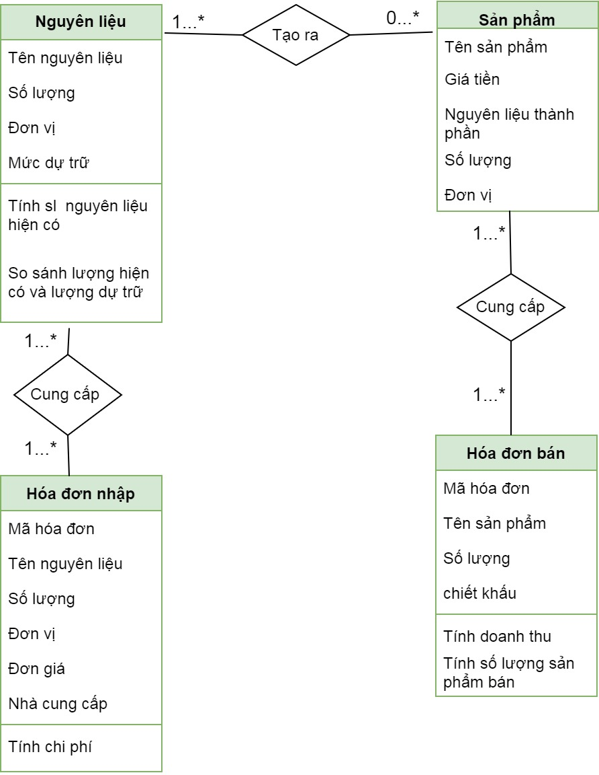

# THIẾT KẾ CƠ SỞ DỮ LIỆU

## Chuyển sơ đồ lớp thành các bảng

### Bảng nguyên liệu

|  |  |  |  |
| --- | --- | --- | --- |
| Tên nguyên liệu | Số lượng | Mức dự trữ | Đơn vị NL |

### Bảng hóa đơn nhập hàng

|  |  |  |  |  |  |  |  |
| --- | --- | --- | --- | --- | --- | --- | --- |
| Mã hóa đơn | Ngày | Tổng tiền | Tên nguyên liệu | Số lượng | Đơn vị NL | Đơn giá | Nhà cung cấp |

### Bảng sản phẩm

|  |  |  |  |  |
| --- | --- | --- | --- | --- |
| Tên sản phẩm | Giá tiền | Nguyên liệu thành phần | Đơn vị NL | Hinhanh |

### Bảng hóa đơn bán hàng

|  |  |  |  |  |  |
| --- | --- | --- | --- | --- | --- |
| Mã hóa đơn | Ngày | Tổng tiền | Tên sản phẩm | Số lượng | Chiết khấu |

## Chuẩn hóa các bảng

NGUYENLIEU(TenNL,Khoiluong,MucDT,DonVi_NL)

SANPHAM(TenSP,Dongia,Hinhanh)

THANHPHANNGUYENLIEU(TenSP,TenNL,Khoiluongsudung,DonVi_NL)

HOADONBANHANG(MaHD,Ngay,Thanhtien)

CHITIETHOADONBANHANG(MaHD,TenSP,Soluong,Tien)

HOADONNHAPHANG(MaHD,NhaCC,Ngay,Thanhtien)

CHITIETHOADONNHAPHANG(MaHD,TenNL,Khoiluong,Tien,DonVi_NL)

## Sơ đồ quan hệ

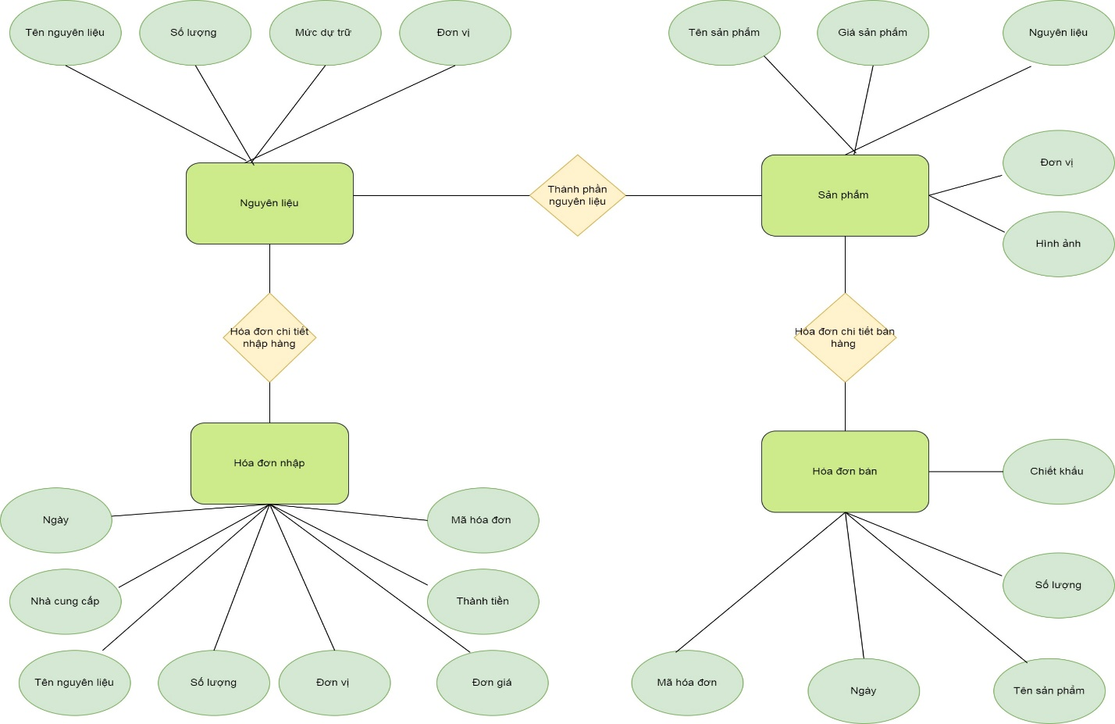

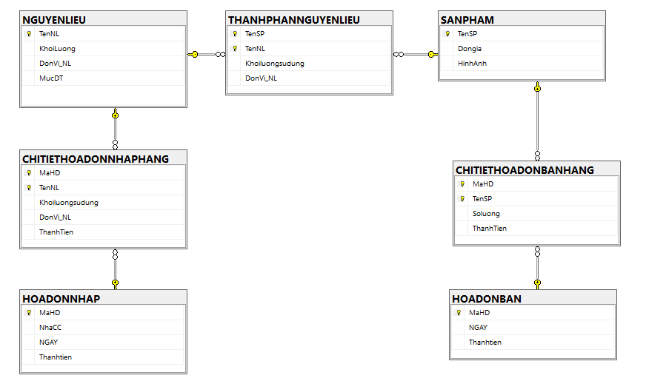

## Thiết kế chi tiết các bảng

### Bảng NGUYENLIEU

|  |  |  |  |  |
| --- | --- | --- | --- | --- |
| **STT** | **Tên cột** | **Kiểu dữ liệu** | **Ràng buộc** | **Ghi chú** |
| 1 | TenNL | Nvarchar(50) | *Khóa chính* |  |
| 2 | Khoiluong | Float | *Not null* |  |
| 3 | MucDT | Float | *Not nul* |  |
| 4 | DonVi_NL | Varchar(10) | *Not null* |  |

### Bảng HOADONNHAP

|  |  |  |  |  |
| --- | --- | --- | --- | --- |
| **STT** | **Tên cột** | **Kiểu dữ liệu** | **Ràng buộc** | **Ghi chú** |
| 1 | MaHD | Varchar(10) | *Khóa chính* |  |
| 2 | NhaCC | Nvarchar(50) | *Not null* |  |
| 3 | Ngay | Datetime | *Not null* |  |
| 4 | Thanhtien | Float | *Not null* |  |

### Bảng SANPHAM

|  |  |  |  |  |
| --- | --- | --- | --- | --- |
| **STT** | **Tên cột** | **Kiểu dữ liệu** | **Ràng buộc** | **Ghi chú** |
| 1 | TenSP | Nvarchar(50) | *Khóa chính* |  |
| 2 | Dongia | Float | *Not null* |  |
| 3 | Hinhanh | Image |  |  |

### HOADONBAN

|  |  |  |  |  |
| --- | --- | --- | --- | --- |
| **STT** | **Tên cột** | **Kiểu dữ liệu** | **Ràng buộc** | **Ghi chú** |
| 1 | MaHD | Varchar(10) | *Khóa chính* |  |
| 2 | Ngay | Datetime | *Not null* |  |
| 3 | Thanhtien | Float | *Not null* |  |

### Bảng THANHPHANNGUYENLIEU

|  |  |  |  |  |
| --- | --- | --- | --- | --- |
| **STT** | **Tên cột** | **Kiểu dữ liệu** | **Ràng buộc** | **Ghi chú** |
| 1 | TenSP | Nvarchar(50) | *Khóa chính* |  |
| 2 | TenNL | Nvarchar(50) | *Khóa chính* |  |
| 3 | Khoiluongsudung | fload |  |  |
| 4 | DonVi_NL | Varchar | *Not null* |  |

### Bảng CHITIETHOADONBANHANG

|  |  |  |  |  |
| --- | --- | --- | --- | --- |
| **STT** | **Tên cột** | **Kiểu dữ liệu** | **Ràng buộc** | **Ghi chú** |
| 1 | MaHD | Varchar(10) | *Khóa chính* |  |
| 2 | TenSP | Varchar(50) | *Khóa chính* |  |
| 3 | Soluong | Int | *Not null* |  |
| 4 | Thanhtien | Float | *Not null* |  |

### Bảng CHITIETHOADONNHAPHANG

|  |  |  |  |  |
| --- | --- | --- | --- | --- |
| **STT** | **Tên cột** | **Kiểu dữ liệu** | **Ràng buộc** | **Ghi chú** |
| 1 | MaHD | Varchar(10) | *Khóa chính* |  |
| 2 | TenNL | Varchar(50) | *Khóa chính* |  |
| 3 | Khoiluong | Int | *Not null* |  |
| 4 | DonVi_NL | fload | *Not null* |  |
| 5 | Thanhtien | Float | *Not null* |  |

## Ước lượng dung lượng lưu trữ

|  |  |  |
| --- | --- | --- |
| **Bảng NGUYENLIEU** | **Tên cột** | **Dung lượng (byte)** |
|  | TenNL | 100 |
|  | Khoiluong | 8 |
|  | MucDT | 8 |
|  | DonVi_NL | 10 |
|  | Tổng | 126 |
|  | Overhead | 30% |
|  | Tổng dung lượng lưu trữ cho 1 bản ghi | 163.8 |
|  | Số lượng bản ghi khởi tạo ban đầu | 1000 |
|  | Tổng dung lượng lưu trữ ban đầu | 163800 |
|  | Ước lượng dữ liệu gia tăng/tháng | 100 |
|  | **Dung lượng lưu trữ sau 1 năm** | **360360** |

|  |  |  |
| --- | --- | --- |
| **Bảng HOADONNHAP** | **Tên cột** | **Dung lượng (byte)** |
|  | MaHD | 10 |
|  | NhaCC | 100 |
|  | Ngay | 8 |
|  | Thanhtien | 8 |
|  | Tổng | 126 |
|  | Overhead | 30% |
|  | Tổng dung lượng lưu trữ cho 1 bản ghi | 163.8 |
|  | Số lượng bản ghi khởi tạo ban đầu | 1000 |
|  | Tổng dung lượng lưu trữ ban đầu | 163800 |
|  | Ước lượng dữ liệu gia tăng/tháng | 100 |
|  | **Dung lượng lưu trữ sau 1 năm** | **360360** |

|  |  |  |
| --- | --- | --- |
| **Bảng SANPHAM** | **Tên cột** | **Dung lượng (byte)** |
|  | TenSP | 100 |
|  | Dongia | 8 |
|  | HinhAnh | 35000 |
|  | Tổng | 35108 |
|  | Overhead | 30% |
|  | Tổng dung lượng lưu trữ cho 1 bản ghi | 45640.4 |
|  | Số lượng bản ghi khởi tạo ban đầu | 1000 |
|  | Tổng dung lượng lưu trữ ban đầu | 45640400 |
|  | Ước lượng dữ liệu gia tăng/tháng | 100 |
|  | **Dung lượng lưu trữ sau 1 năm** | **100408880** |

|  |  |  |
| --- | --- | --- |
| **Bảng HOADONBAN** | **Tên cột** | **Dung lượng (byte)** |
|  | MaHD | 10 |
|  | Ngay | 8 |
|  | ThanhTien | 8 |
|  | Tổng | 26 |
|  | Overhead | 30% |
|  | Tổng dung lượng lưu trữ cho 1 bản ghi | 33.8 |
|  | Số lượng bản ghi khởi tạo ban đầu | 1000 |
|  | Tổng dung lượng lưu trữ ban đầu | 33800 |
|  | Ước lượng dữ liệu gia tăng/tháng | 100 |
|  | **Dung lượng lưu trữ sau 1 năm** | **74360** |

|  |  |  |
| --- | --- | --- |
| **Bảng THANHPHANNGUYENLIEU** | **Tên cột** | **Dung lượng (byte)** |
|  | TenSP | 100 |
|  | TenNL | 100 |
|  | Khoiluongsudung | 8 |
|  | DonVi_NL | 10 |
|  | Tổng | 218 |
|  | Overhead | 30% |
|  | Tổng dung lượng lưu trữ cho 1 bản ghi | 283.4 |
|  | Số lượng bản ghi khởi tạo ban đầu | 1000 |
|  | Tổng dung lượng lưu trữ ban đầu | 283400 |
|  | Ước lượng dữ liệu gia tăng/tháng | 100 |
|  | **Dung lượng lưu trữ sau 1 năm** | **623480** |

|  |  |  |
| --- | --- | --- |
| **Bảng CHITIETHOADONNHAP** | **Tên cột** | **Dung lượng (byte)** |
|  | MaHD | 10 |
|  | TenNL | 100 |
|  | Khoiluong | 8 |
|  | DonVi_NL | 10 |
|  | Thanhtien | 8 |
|  | Tổng | 136 |
|  | Overhead | 30% |
|  | Tổng dung lượng lưu trữ cho 1 bản ghi | 176.8 |
|  | Số lượng bản ghi khởi tạo ban đầu | 1000 |
|  | Tổng dung lượng lưu trữ ban đầu | 176800 |
|  | Ước lượng dữ liệu gia tăng/tháng | 100 |
|  | **Dung lượng lưu trữ sau 1 năm** | **388960** |

|  |  |  |
| --- | --- | --- |
| **Bảng CHITIETHOADONBAN** | **Tên cột** | **Dung lượng (byte)** |
|  | MaHD | 10 |
|  | TenSP | 100 |
|  | Soluong | 8 |
|  | ThanhTien | 8 |
|  | Tổng | 126 |
|  | Overhead | 30% |
|  | Tổng dung lượng lưu trữ cho 1 bản ghi | 163.8 |
|  | Số lượng bản ghi khởi tạo ban đầu | 1000 |
|  | Tổng dung lượng lưu trữ ban đầu | 163800 |
|  | Ước lượng dữ liệu gia tăng/tháng | 100 |
|  | **Dung lượng lưu trữ sau 1 năm** | **360360** |

|  |  |  |
| --- | --- | --- |
| **Tổng dung lượng lưu trữ ban đầu** |  | **46625800** |
| **Ước lượng dung lượng lưu trữ sau 1 năm** |  | **102576760** |

# thiết kế & đặc tả giao diện

## Sơ đồ luồng màn hình

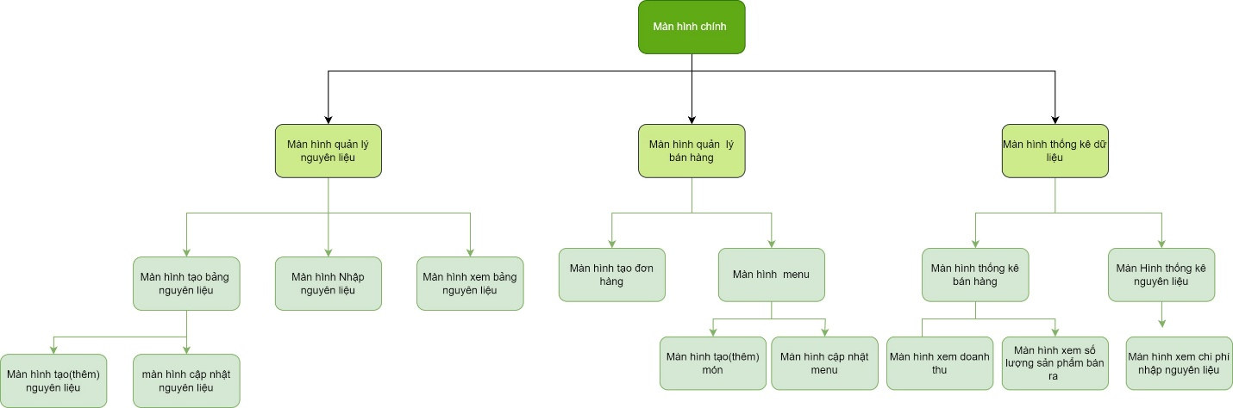

## Đặc tả giao diện

### Màn hình Trang chủ

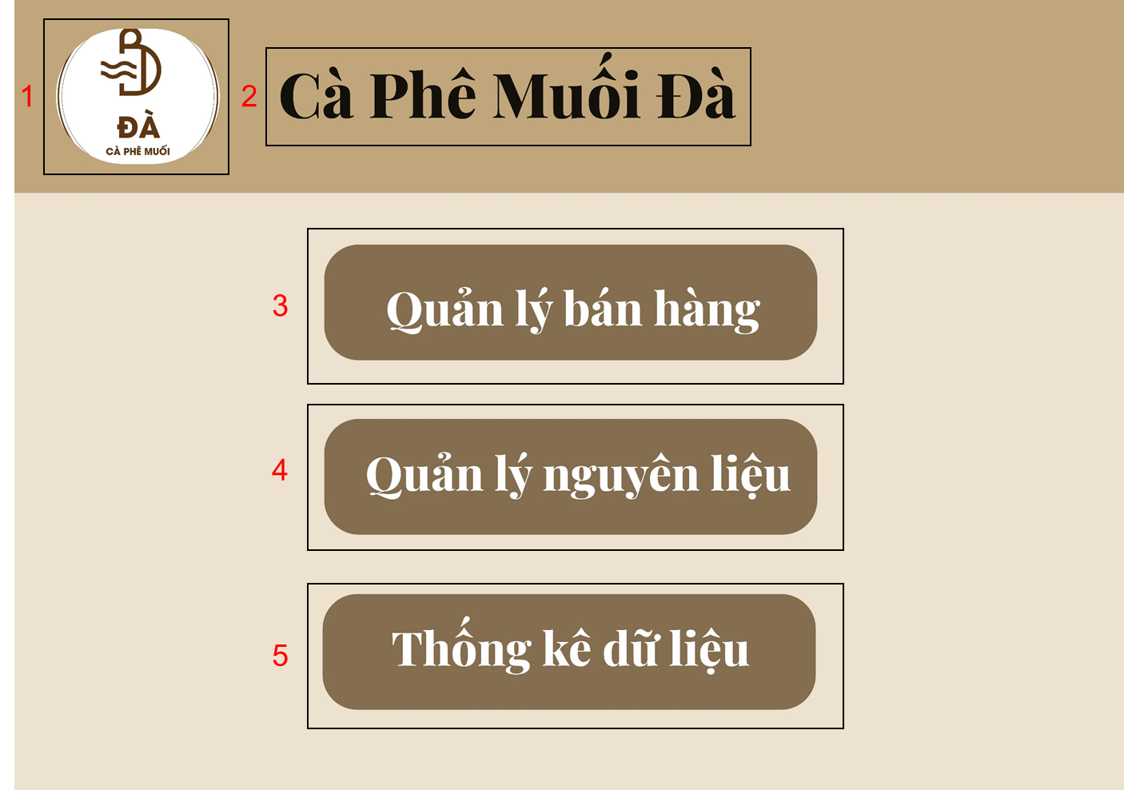

1ẹb

|  |  |  |  |
| --- | --- | --- | --- |
| **NO** | **LOẠI** | **MÔ TẢ** | **GHI CHÚ** |
| 1 | Logo | Hiển thị logo của Cà phê muối đà như hình bên |  |
| 2 | Text | Hiển thị cứng "**Cà Phê Muối Đà**"như hình bên |  |
| 3 | Text | Hiển thị cứng "**Quản lý bán hàng**"  - Sự kiện: Khi nhấn vào sẽ hiển thị màn hình Quản lý bán hàng |  |
| 4 | Text | Hiển thị cứng "**Quản lý nguyên liệu**"  - Sự kiện: Khi nhấn vào sẽ hiển thị màn hình Quản lý nguyên liệu |  |
| 5 | Text | Hiển thị cứng "**Thống kê dữ liệu**"  - Sự kiện: Khi nhấn vào sẽ hiển thị màn hình Thống kê dữ liệu |  |

### Màn hình quản lý bán hàng

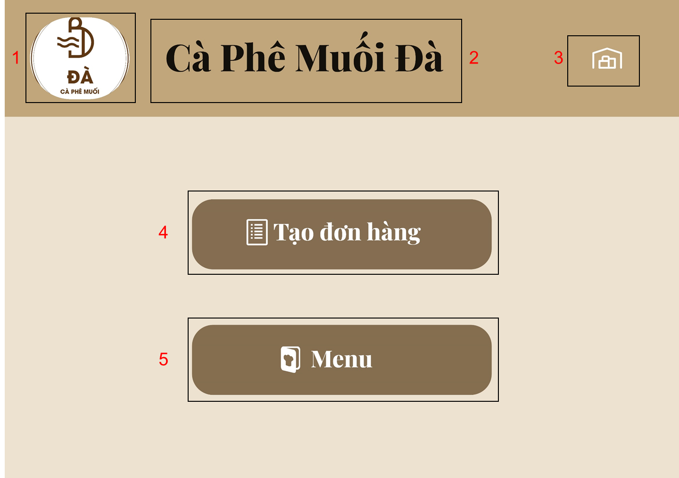

|  |  |  |  |
| --- | --- | --- | --- |
| **NO** | **LOẠI** | **MÔ TẢ** | **GHI CHÚ** |
| 1 | Logo | Hiển thị logo của Cà phê muối đà như hình bên |  |
| 2 | Text | Hiển thị cứng "**Cà Phê Muối Đà**"như hình bên |  |
| 3 | Button | Hiển thị biểu tượng của trang chủ như hình bên  - Sự kiện: Khi nhấn vào sẽ hiển thị màn hình Trang chủ |  |
| 4 | Text | Hiển thị cứng "**Tạo đơn hàng**"  - Sự kiện: Khi nhấn vào sẽ hiển thị màn hình Tạo đơn hàng |  |
| 5 | Text | Hiển thị cứng "**Menu**"  - Sự kiện: Khi nhấn vào sẽ hiển thị màn hình Menu |  |

### Màn hình menu

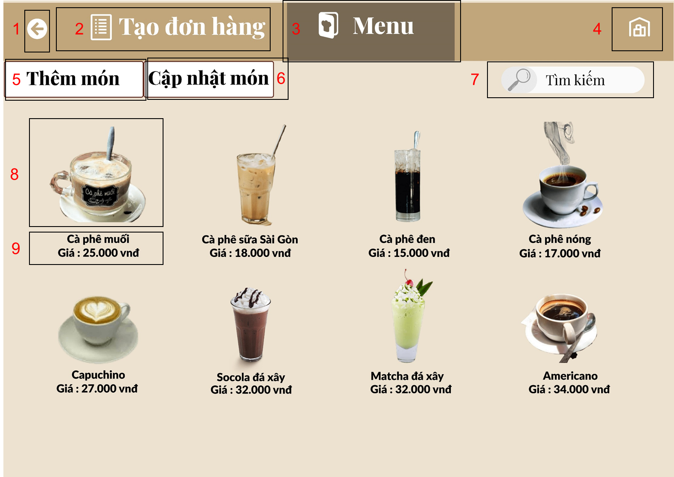

|  |  |  |  |
| --- | --- | --- | --- |
| **NO** | **LOẠI** | **MÔ TẢ** | **GHI CHÚ** |
| 1 | Button | Hiển thị biểu tượng của nút quay lại như hình bên  - Sự kiện: Khi nhấn vào biểu tượng sẽ trở về màn hình Quản lý bán hàng |  |
| 2 | Text | Hiển thị cứng "**Tạo đơn hàng**" như hình bên  - Sự kiện: Khi nhấn vào sẽ hiển thị màn hình Tạo đơn hàng |  |
| 3 | Text | Hiển thị cứng “**Menu**” như hình bên |  |
| 4 | Button | Hiển thị biểu tượng của trang chủ như hình bên  - Sự kiện: Khi nhấn vào sẽ hiển thị màn hình Trang chủ |  |
| 5 | Text | Hiển thị cứng "**Thêm món**" như hình bên  - Sự kiện: Khi nhấn vào sẽ hiển thị màn hình Thêm món |  |
| 6 | Text | Hiển thị cứng "**Cập nhật món**" như hình bên  - Sự kiện: Khi nhấn vào sẽ hiển thị màn hình Cập nhật món |  |
| 7 | Input text | Hiển thị “**Tìm kiếm**” như hình  - Sự kiện: Khi nhấn vào, nhập tên sản phẩm cần tìm kiếm và màn hình hiện ra thông tin sản phẩm ở đầu trang như item 8, 9 |  |
| 8 | Picture | Hiển thị cứng hình ảnh sản phẩm |  |
| 9 | Text | Hiển thị cứng thông tin sản phẩm |  |

### Màn hình thêm món

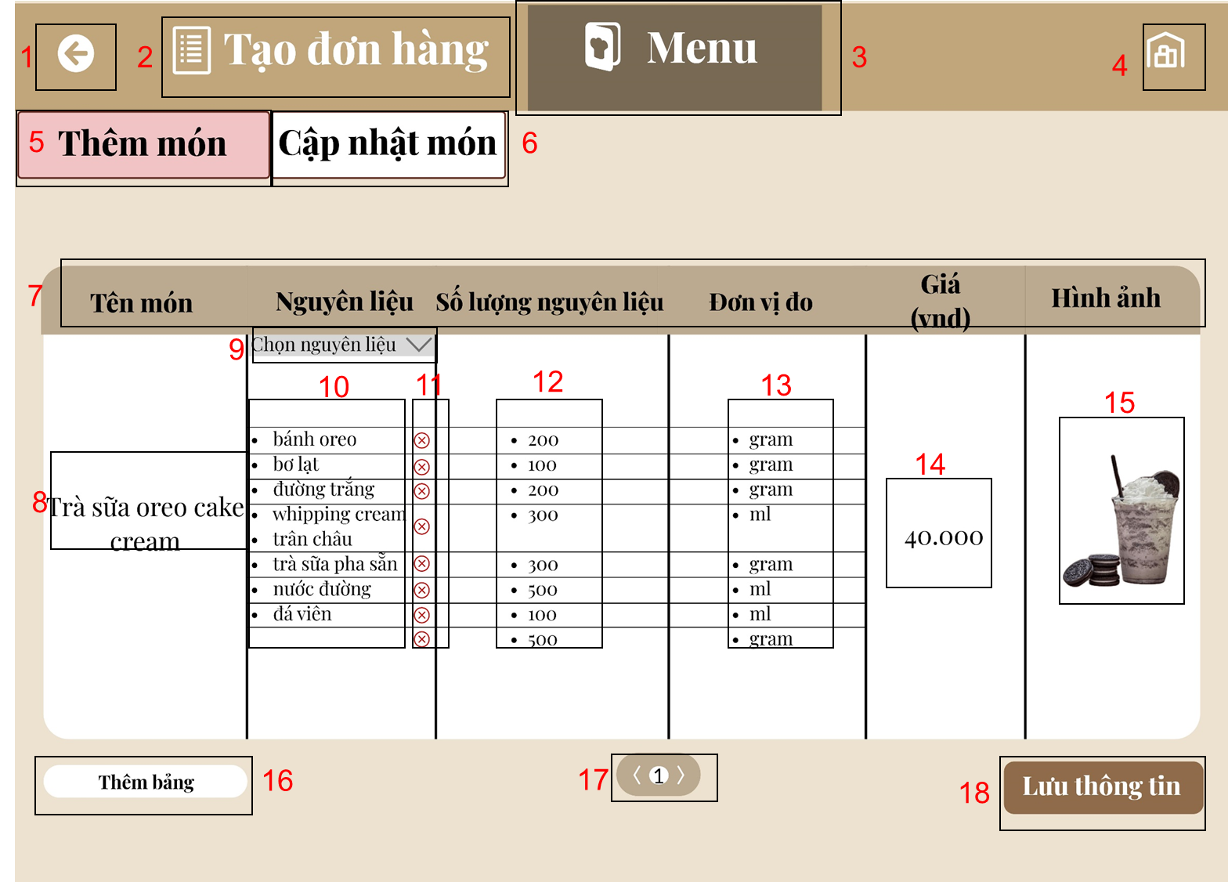

|  |  |  |  |
| --- | --- | --- | --- |
| **NO** | **LOẠI** | **MÔ TẢ** | **GHI CHÚ** |
| 1 | Button | Hiển thị biểu tượng của nút quay lại như hình bên  - Sự kiện: Khi nhấn vào biểu tượng sẽ trở về màn hình Menu |  |
| 2 | Text | Hiển thị cứng "**Tạo đơn hàng”** như hình bên  - Sự kiện: Khi nhấn vào sẽ hiển thị màn hình Tạo đơn hàng |  |
| 3 | Text | Hiển thị cứng “**Menu**” như hình bên |  |
| 4 | Button | Hiển biểu tượng nút trang chủ như hình bên  - Sự kiện: Khi nhấn vào sẽ hiển thị màn hình Trang chủ |  |
| 5 | Text | Hiển thị cứng "**Thêm món**" như hình bên |  |
| 6 | Text | Hiển thị cứng “**Cập nhật món**” như hình bên  - Sự kiện: Khi nhấn vào sẽ hiển thị màn hình Cập nhật món |  |
| 7 | Text | Hiển thị cứng **“Tên món”, “Nguyên liệu”, “Số lượng nguyên liệu”, “Đơn vị đo”, “Giá vnd”, “Hình ảnh”** như hình bên |  |
| 8 | Input  text | Hiển thị như hình  - Sự kiện: Nhấn vào và nhập tên sản phẩm cần thêm |  |
| 9 | Button | Hiển thị cứng như hình bên  - Sự kiện: Nhấn vào sẽ hiện ra danh sách nguyên liệu, sau đó chọn các nguyên liệu cần dùng |  |
| 10 | Text | Hiển thị như hình bên  - Sự kiện: Hiển thị tên các nguyên liệu được chọn ở item 9 |  |
| 11 | Button | Hiển thị cứng dấu nhân như hình  - Sự kiện: Khi nhấn vào thì nguyên liệu trong hình bên tự động bị xóa |  |
| 12 | Input text | Hiển thị cứng như hình bên  - Sự kiện: Nhấn vào và nhập số lượng với nguyên liệu cùng hàng |  |
| 13 | Input text | Hiển thị cứng như hình bên  - Sự kiện: Nhấn vào và nhập đơn vị đo với nguyên liệu và số lượng cùng hàng |  |
| 14 | Input text | Hiển thị cứng như hình bên  - Sự kiện: Nhấn vào và nhập giá tiền sản phẩm |  |
| 15 | Input picture | Hiển thị cứng như hình bên  - Sự kiện: Nhấn vào và dán ảnh |  |
| 16 | Text | Hiển thị **“Thêm bảng”** như hình  - Sự kiện: Nếu muốn thêm một sản phẩm khác, nhấn vào sẽ hiển thị thêm một bảng trống |  |
| 17 | Button | Hiển thị nút chuyển trang như hình  - Sự kiện: Nếu có bảng thứ 2, nhấn nút “>” và “<” để qua lại giữa các bảng |  |
| 18 | Text | Hiển thị cứng **“Lưu thông tin”** như hình  - Sự kiện: Nhấn vào sẽ lưu thông tin và quay về màn hình Cập nhật món ban đầu |  |

### Màn hình cập nhật món

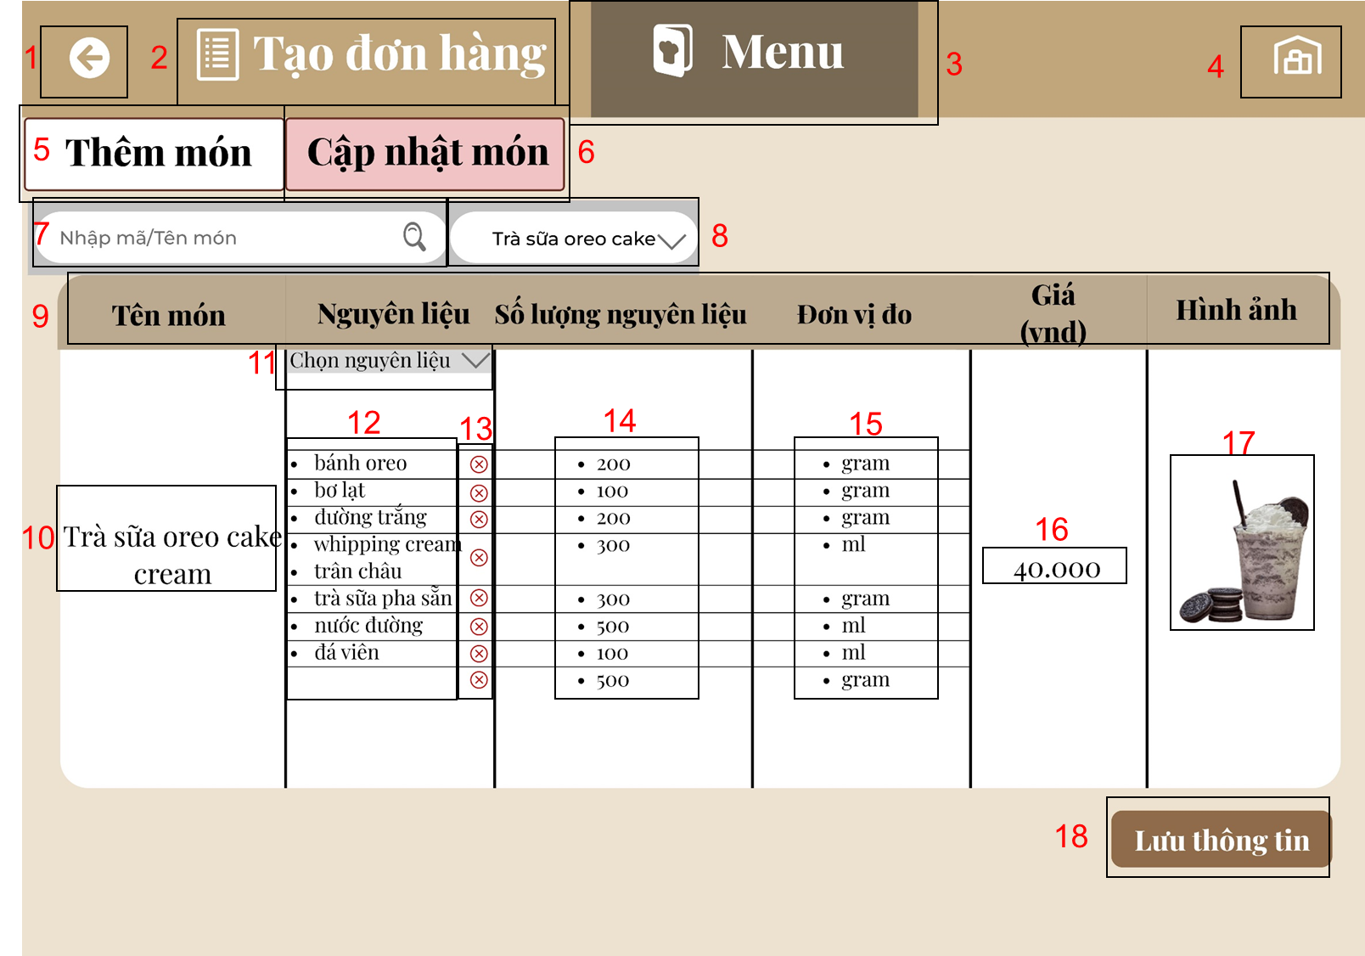

|  |  |  |  |
| --- | --- | --- | --- |
| **NO** | **LOẠI** | **MÔ TẢ** | **GHI CHÚ** |
| 1 | Button | Hiển thị biểu tượng của quay lại như hình bên  - Sự kiện: khi nhấn vào sẽ hiển thị màn Quản lý nguyên liệu |  |
| 2 | Text | Hiển thị cứng "**Tạo đơn hàng**" như hình bên  - Sự kiện: Khi nhấn vào sẽ hiển thị màn hình Tạo đơn hàng |  |
| 3 | Text | Hiển thị cứng "**Menu**" như hình bên |  |
| 4 | Button | Hiển thị biểu tượng của trang chủ như hình bên  - Sự kiện: Khi nhấn vào sẽ hiển thị màn hình Trang chủ |  |
| 5 | Text | Hiển thị cứng “**Thêm món**” như hình bên  - Sự kiện: Khi nhấp vào sẽ hiển thị màn hình Thêm món |  |
| 6 | Text | Hiển thị cứng “**Cập nhật món**” như hình bên |  |
| 7 | Input text | Hiển thị **“nhập mã/ tên món”** như hình bên  - Sự kiện: Nhấn vào và nhập tên sản phẩm cần sửa |  |
| 8 | Text | Hiển thị cứng như hình  - Sự kiện: Item 7 tìm kiếm món nào thì sẽ hiển thị tên món đấy |  |
| 9 | Text | Hiển thị cứng **“Tên món”, “Nguyên liệu”, “Số lượng nguyên liệu”, “Đơn vị đo”, “Giá vnd”, “Hình ảnh”** |  |
| 10 | Input  text | Hiển thị như hình bên  - Sự kiện: Nhấn vào và sửa tên sản phẩm nếu cần |  |
| 11 | Button | Hiển thị cứng như hình bên  - Sự kiện: Nhấn vào sẽ hiện ra danh sách nguyên liệu, chọn các nguyên liệu cần dùng |  |
| 12 | Text | Hiển thị như hình bên  - Sự kiện: Hiển thị tên các nguyên liệu được chọn ở item 11 |  |
| 13 | Button | Hiển thị dấu nhân như hình  - Sự kiện: Nhấn vào thì nguyên liệu bên cạnh tự động bị xóa |  |
| 14 | Input text | Hiển thị cứng như hình bên  - Sự kiện: Nhấn vào và nhập số lượng với nguyên liệu cùng hàng nếu cần sửa |  |
| 15 | Input text | Hiển thị cứng như hình bên  - Sự kiện: Nhấn vào và nhập đơn vị đo với nguyên liệu và số lượng cùng hàng nếu cần sửa |  |
| 16 | Input text | Hiển thị cứng như hình bên  - Sự kiện: Nhấn vào và nhập giá tiền sản phẩm nếu cần sửa |  |
| 17 | Input picture | Hiển thị cứng như hình bên  - Sự kiện: Nhấn vào và dán ảnh nếu cần sửa |  |
| 18 | Button | Hiển thị cứng "**Lưu thông tin**"  - Sự kiện: Khi nhấn vào sẽ hiển thị màn hình lưu thông tin và trở lại màn hình Cập nhật món ban đầu |  |

### Màn hình Tạo đơn hàng

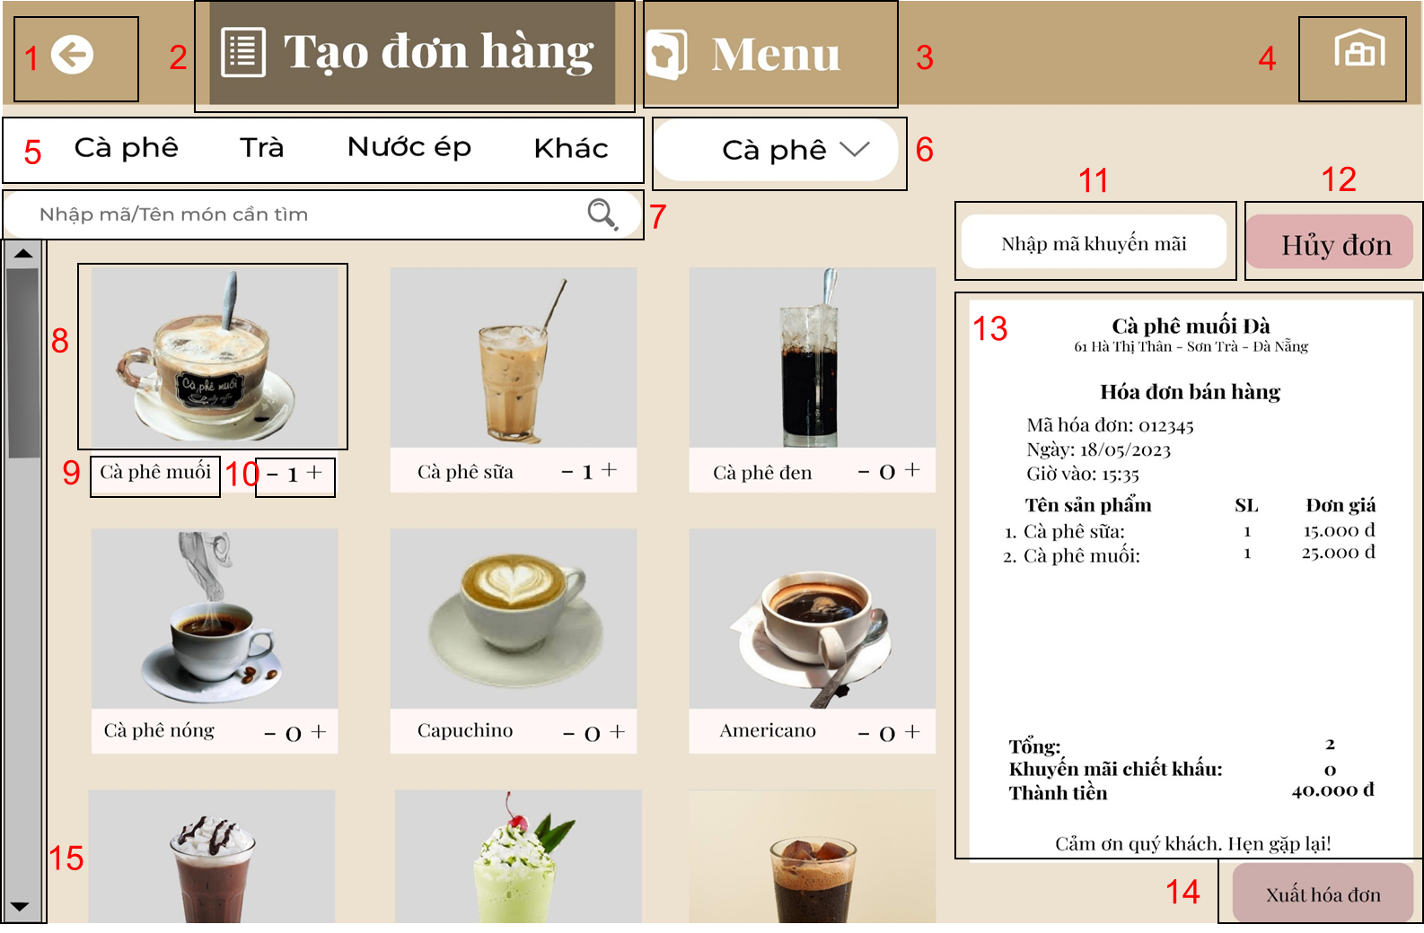

|  |  |  |  |
| --- | --- | --- | --- |
| **NO** | **LOẠI** | **MÔ TẢ** | **GHI CHÚ** |
| 1 | Button | Hiển thị biểu tượng của quay lại như hình bên  - Sự kiện: khi nhấn vào sẽ hiển thị màn quản lý bán hàng |  |
| 2 | Text | Hiển thị cứng "**Tạo đơn hàng**" như hình bên |  |
| 3 | Text | Hiển thị cứng "**Menu**" như hình bên  - Sự kiện: Khi nhấn vào sẽ hiển thị màn hình Tạo menu |  |
| 4 | Button | Hiển thị biểu tượng của trang chủ như hình bên  - Sự kiện: khi nhấn vào sẽ hiển thị màn hình Trang chủ |  |
| 5 | Text | Hiển thị cứng **“ Cà phê”, “Trà”, “Nước ép”, “Khác”** như hình bên |  |
| 6 | Combobox | Hiển thị mặc định như hình bên  - Sự kiện: Nhấn và chọn loại sản phẩm cần tìm |  |
| 7 | Input Text | Hiển thị “**Nhập mã/Tên món cần tìm”**  như hình  - Sự kiện: Nhấn vào và nhập tên món cần tim |  |
| 8 | Picture | Hiển thị cứng ảnh như hình bên |  |
| 9 | Text | Hiển thị cứng "**<tên sản phẩm>**" như hình bên |  |
| 10 | Button | Hiển thị cứng “+” “-” “0” như hình bên  - Sự kiện: Khi click vào dấu “+” bao nhiêu lần thì số chính giữa tự tăng và hiện tên cũng như số lượng và giá tiền bên hóa đơn  - Sự kiện: Khi click vào dấu “-” bao nhiêu lần thì số chính giữa tự động giảm, không giảm quá “0” và hiện tên cũng như số lượng và giá tiền bên hóa đơn, nếu về “0” thì bên hóa đơn không hiện tên sản phẩm |  |
| 11 | Input Text | Hiển thị ô trống nhập mã khuyến mãi  - Sự kiện: Nhấn vào và nhập mã khuyến mãi nếu có |  |
| 12 | Text | Hiển thị cứng "**Hủy đơn**"  - Sự kiện: Nhấn vào sẽ hiển thị màn hình hủy đơn |  |
| 13 | Text | Hiển thị cứng bản hóa đơn như hình bên  - Sự kiện: Tên sản phẩm, số lượng và đơn giá thay đổi như miêu tả ở item 10 |  |
| 14 | Text | Hiển thị cứng "**Xuất hóa đơn**"  - Sự kiện: Nhấn vào sẽ hiển thị màn hình xuất hóa đơn |  |

### Màn hình Quản lý nguyên liệu

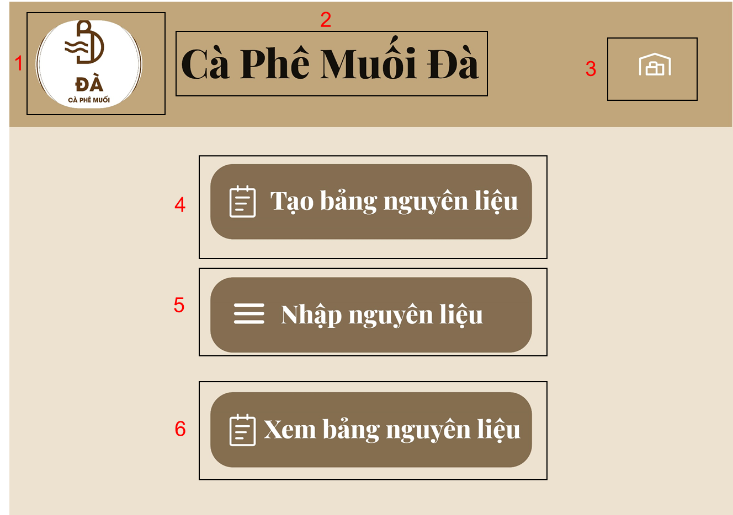

| **NO** | **LOẠI** | **MÔ TẢ** | **GHI CHÚ** |
| --- | --- | --- | --- |
| 1 | Logo | Hiển thị logo của Cà phê muối đà như hình bên |  |
| 2 | Text | Hiển thị cứng "**Cà Phê Muối Đà**" như hình bên |  |
| 3 | Button | Hiển thị biểu tượng của trang chủ như hình bên  - Sự kiện: Khi nhấn vào sẽ hiển thị màn Trang chủ |  |
| 4 | Text | Hiển thị cứng "**Tạo bảng nguyên liệu**" như hình bên  - Sự kiện: Khi nhấn vào sẽ hiển thị màn hình Tạo bảng nguyên liệu |  |
| 5 | Text | Hiển thị cứng "**Nhập nguyên liệu**"  - Sự kiện: khi nhấn vào sẽ hiển thị màn hình Nhập nguyên liệu |  |
| 6 | Text | Hiển thị cứng "**Xem bảng nguyên liệu**"  - Sự kiện: khi nhấn vào sẽ hiển thị màn hình Xem bảng nguyên liệu |  |

### Màn hình Tạo bảng nguyên liệu

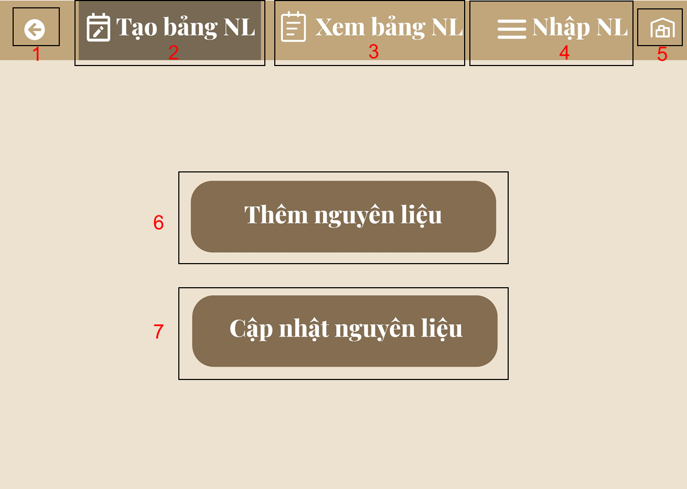

|  |  |  |  |
| --- | --- | --- | --- |
| **NO** | **LOẠI** | **MÔ TẢ** | **GHI CHÚ** |
| 1 | Button | Hiển thị biểu tượng của quay lại như hình bên  - Sự kiện: khi nhấn vào sẽ hiển thị màn quản lý nguyên liệu |  |
| 2 | Text | Hiển thị cứng "**Tạo bảng NL**" như hình bên |  |
| 3 | Text | Hiển thị cứng "**Xem bảng NL**" như hình bên  - Sự kiện: Khi nhấp vào sẽ hiển thị màn hình Xem bảng nguyên liệu |  |
| 4 | Text | Hiển thị cứng "**Nhập NL**" như hình bên  - Sự kiện: Khi nhấp vào sẽ hiển thị màn hình Nhập nguyên liệu |  |
| 5 | Button | Hiển thị biểu tượng của trang chủ như hình bên  - Sự kiện: khi nhấn vào sẽ hiển thị màn hình Trang chủ |  |
| 6 | Text | Hiển thị cứng “**Thêm nguyên liệu**” như hình bên  - Sự kiện: Khi nhấp vào sẽ hiển thị màn hình Thêm nguyên liệu |  |
| 7 | Text | Hiển thị cứng “**Cập nhật nguyên liệu**” như hình bên  - Sự kiện: Khi nhấp vào sẽ hiển thị màn hình Cập nhật nguyên liệu |  |

### Màn hình Thêm nguyên liệu

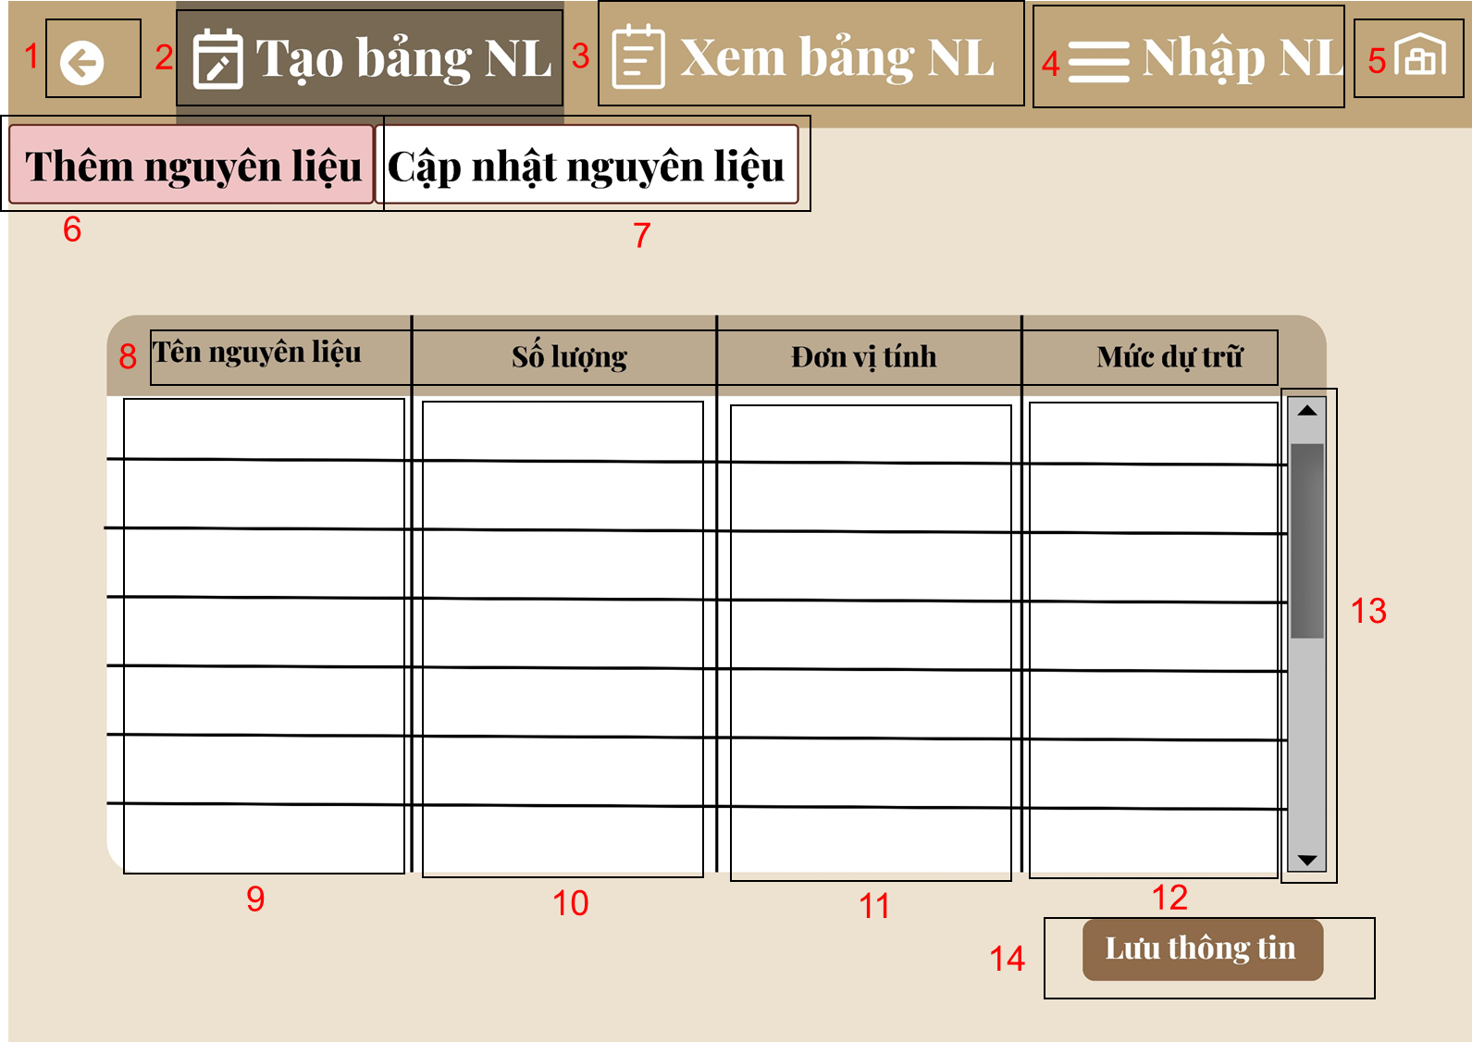

|  |  |  |  |
| --- | --- | --- | --- |
| **NO** | **LOẠI** | **MÔ TẢ** | **GHI CHÚ** |
| 1 | Button | Hiển thị biểu tượng của quay lại như hình bên  - Sự kiện: khi nhấn vào sẽ hiển thị màn Tạo bảng nguyên liệu |  |
| 2 | Text | Hiển thị cứng "**Tạo bảng NL**" như hình bên |  |
| 3 | Text | Hiển thị cứng "**Xem bảng NL**" như hình bên  - Sự kiện: Khi nhấp vào sẽ hiển thị màn hình Xem bảng nguyên liệu |  |
| 4 | Text | Hiển thị cứng "**Nhập NL**" như hình bên  - Sự kiện: Khi nhấp vào sẽ hiển thị màn hình Nhập nguyên liệu |  |
| 5 | Text | Hiển thị biểu tượng của trang chủ như hình bên  - Sự kiện: khi nhấn vào sẽ hiển thị màn hình Trang chủ |  |
| 6 | Text | Hiển thị cứng “**Thêm nguyên liệu**” như hình bên |  |
| 7 | Text | Hiển thị cứng “**Cập nhật nguyên liệu**” như hình bên  - Sự kiện: Khi nhấp vào sẽ hiển thị màn hình Cập nhật nguyên liệu |  |
| 8 | Text | Hiển thị cứng **“Tên nguyên liệu”, “Số lượng”, “Đơn vị tính”, “Mức dự trữ”** như hình bên |  |
| 9 | Input text | Hiển thị như hình  - Sự kiện: Nhấn vào và nhập tên nguyên liệu |  |
| 10 | Input text | Hiển thị như hình  - Sự kiện: Nhấn vào và nhập số lượng |  |
| 11 | Input text | Hiển thị như hình  - Sự kiện: Nhấn vào và nhập đơn vị tính |  |
| 12 | Input text | Hiển thị như hình  - Sự kiện: Nhấn vào và nhập mức dự trữ |  |
| 13 | Button | Hiển thị như hình  - Sự kiện: Kéo thanh để xem những phần phía dưới bảng nếu dữ kiện quá một màn hình |  |
| 14 | Text | Hiển thị cứng “Lưu thông tin” như hình hình bên  - Sự kiện: Nhấn vào sẽ lưu thông tin và trở về màn hình Tạo bảng nguyên liệu |  |

### Màn hình cập nhật nguyên liệu

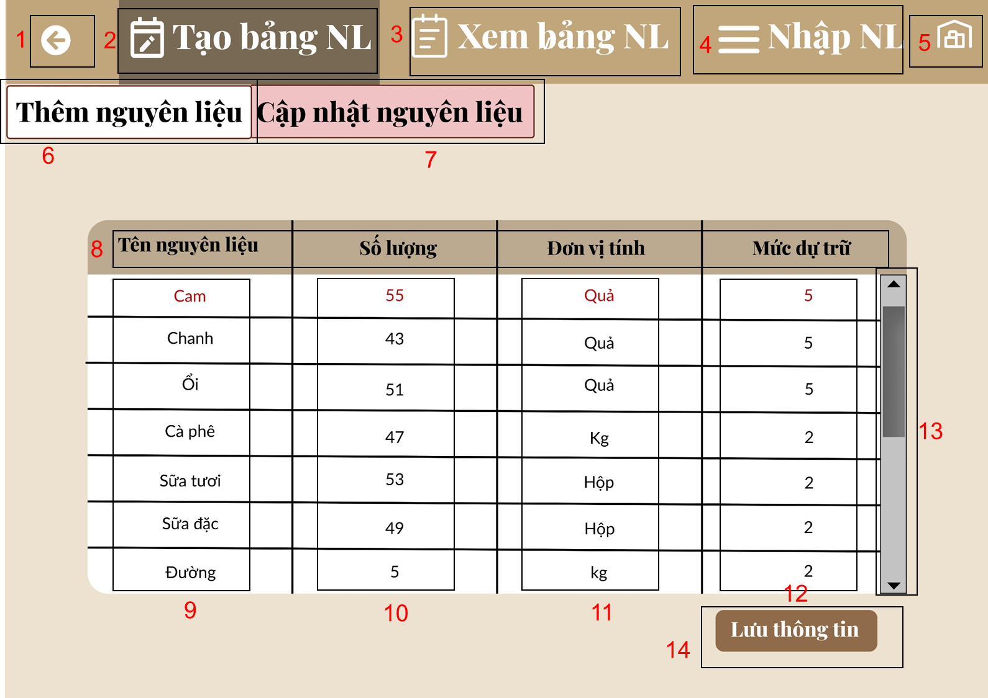

|  |  |  |  |
| --- | --- | --- | --- |
| **NO** | **LOẠI** | **MÔ TẢ** | **GHI CHÚ** |
| 1 | Button | Hiển thị biểu tượng của quay lại như hình bên  - Sự kiện: khi nhấn vào sẽ hiển thị màn thống kê dữ liệu |  |
| 2 | Text | Hiển thị cứng "**Tạo bảng NL**" như hình bên |  |
| 3 | Text | Hiển thị cứng "**Xem bảng NL**" như hình bên  - Sự kiện: Nhấn vào sẽ hiển thị màn hình Xem bảng nguyên liệu |  |
| 4 | Text | Hiển thị cứng "**Nhập NL**" như hình bên  - Sự kiện: Nhấn vào sẽ hiển thị màn hình Xem bảng nguyên liệu |  |
| 5 | Button | Hiển thị biểu tượng của trang chủ như hình bên  - Sự kiện: khi nhấn vào sẽ hiển thị màn hình Trang chủ |  |
| 6 | Text | Hiển thị cứng “**Thêm nguyên liệu**” như hình bên  - Sự kiện: Khi nhấp vào sẽ hiển thị màn hình Thêm nguyên liệu |  |
| 7 | Text | Hiển thị cứng “**Cập nhật nguyên liệu**” như hình bên |  |
| 8 | Text | Hiển thị cứng **“Tên nguyên liệu”, “Số lượng”, “Đơn vị tính”, “Mức dự trữ”** như hình bên |  |
| 9 | Input text | Hiển thị như hình  - Sự kiện: Nhấn vào và chỉnh sửa tên nguyên liệu nếu cần |  |
| 10 | Input text | Hiển thị như hình  - Sự kiện: Nhấn vào và chỉnh sửa số lượng nếu cần |  |
| 11 | Input text | Hiển thị như hình  - Sự kiện: Nhấn vào và sửa đơn vị tính nếu cần |  |
| 12 | Input text | Hiển thị như hình  - Sự kiện: Nhấn vào và sửa mức dự trữ nếu cần |  |
| 13 | Button | Hiển thị như hình  - Sự kiện: Kéo thanh để xem những phần phía dưới bảng nếu dữ kiện quá một màn hình |  |
| 14 | Text | Hiển thị cứng “Lưu thông tin” như hình hình bên  - Sự kiện: Khi nhấn vào sẽ lưu thông tin và trở về màn hình Tạo bảng nguyên liệu |  |

### Màn hình Xem bảng nguyên liệu

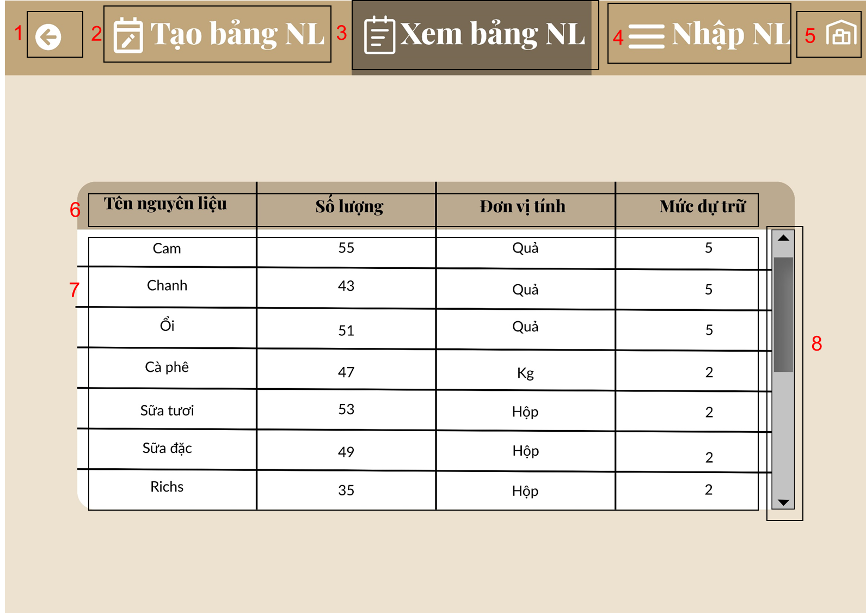

|  |  |  |  |
| --- | --- | --- | --- |
| **NO** | **LOẠI** | **MÔ TẢ** | **GHI CHÚ** |
| 1 | Button | Hiển thị biểu tượng của quay lại như hình bên  - Sự kiện: khi nhấn vào sẽ hiển thị màn Quản lý nguyên liệu |  |
| 2 | Text | Hiển thị cứng "**Tạo bảng NL**" như hình bên  - Sự kiện: Khi nhấn vào sẽ hiển thị màn hình Tạo bảng nguyên liệu |  |
| 3 | Text | Hiển thị cứng "**Xem bảng NL**" như hình bên |  |
| 4 | Text | Hiển thị cứng "**Nhập NL**" như hình bên  - Sự kiện: Khi nhấp vào sẽ hiển thị màn hình Xem bảng nguyên liệu |  |
| 5 | Text | Hiển thị biểu tượng của trang chủ như hình bên  - Sự kiện: Khi nhấn vào sẽ hiển thị màn hình Trang chủ |  |
| 6 | Text | Hiển thị cứng **“Tên nguyên liệu”, “Số lượng”, “Đơn vị tính”, “Mức dự trữ”** như hình bên |  |
| 7 | Text | Hiển thị thông tin trong bảng xem nguyên liệu |  |
| 8 | Button | Hiển thị như hình  - Sự kiện: Kéo thanh để xem những phần phía dưới bảng nếu dữ kiện quá một màn hình |  |

### Màn hình Nhập nguyên liệu

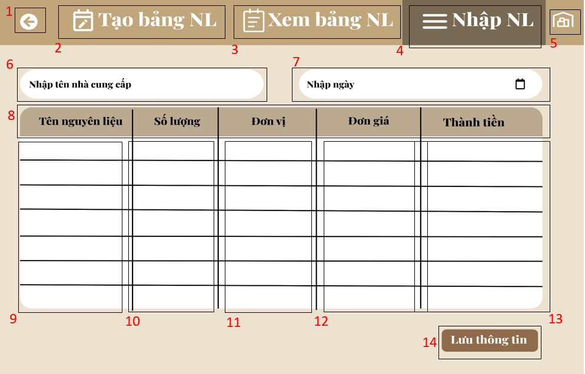

|  |  |  |  |
| --- | --- | --- | --- |
| **NO** | **LOẠI** | **MÔ TẢ** | **GHI CHÚ** |
| 1 | Button | Hiển thị biểu tượng của quay lại như hình bên  - Sự kiện: khi nhấn vào sẽ hiển thị màn Thống kê dữ liệu |  |
| 2 | Text | Hiển thị cứng "**Tạo bảng NL**" như hình bên  - Sự kiện: Khi nhấp vào sẽ hiển thị màn hình Tạo bảng nguyên liệu |  |
| 3 | Text | Hiển thị cứng "**Xem bảng NL**" như hình bên  - Sự kiện: Khi nhấp vào sẽ hiển thị màn hình Xem bảng nguyên liệu |  |
| 4 | Text | Hiển thị cứng "**Nhập NL**" như hình bên |  |
| 5 | Button | Hiển thị biểu tượng của trang chủ như hình bên  - Sự kiện: khi nhấn vào sẽ hiển thị màn hình Trang chủ |  |
| 6 | Input Text | Hiển thị "**Nhập tên nhà cung cấp**" như hình bên  - Sự kiện: Nhấn vào và nhập tên nhà cung cấp |  |
| 7 | Button | Hiển thị cứng "**Nhập ngày**" như hình bên  - Sự kiện: Nhấn vào và chọn ngày nhập nguyên liệu, ngày được chọn sẽ hiện ra trong ô |  |
| 8 | Text | Hiển thị cứng "**Tên nguyên liệu”, “Số lượng”, “Đơn vị”, “Đơn giá”, “thành tiền**" như hình bên |  |
| 9 | Input Text | Hiển thị như hình  - Sự kiện: Nhấn vào và nhập tên nguyên liệu |  |
| 10 | Input Text | Hiển thị như hình  - Sự kiện: Nhấn vào và nhập số lượng |  |
| 11 | Input Text | Hiển thị như hình  - Sự kiện: Nhấn vào và nhập đơn vị |  |
| 12 | Input Text | Hiển thị như hình  - Sự kiện: Nhấn vào và nhập đơn giá |  |
| 13 | Input Text | Hiển thị như hình  - Sự kiện: Nhấn vào và nhập thành tiền |  |
| 14 | Text | Hiển thị cứng “Lưu thông tin” như hình hình bên  - Sự kiện: Khi nhấn vào sẽ lưu thông tin và trở về màn hình Nhập NL ban đầu |  |

### Màn hình Thống kê dữ liệu

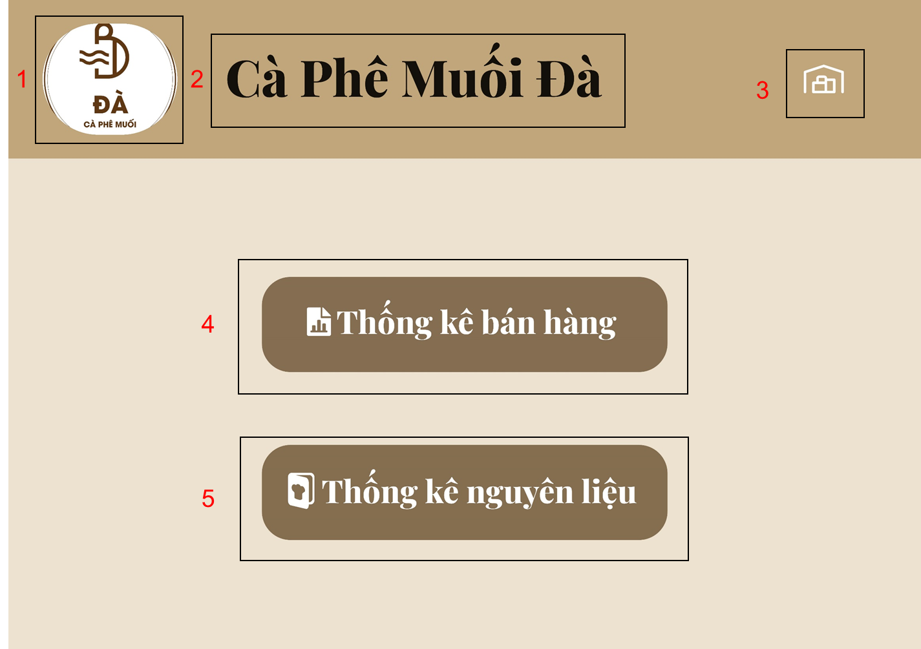

|  |  |  |  |
| --- | --- | --- | --- |
| **NO** | **LOẠI** | **MÔ TẢ** | **GHI CHÚ** |
| 1 | Logo | Hiển thị logo của Cà phê muối đà như hình bên |  |
| 2 | Text | Hiển thị cứng "**Cà Phê Muối Đà**"như hình bên |  |
| 3 | Button | Hiển thị biểu tượng của trang chủ như hình bên  - Sự kiện: khi nhấn vào sẽ hiển thị màn hình Trang chủ |  |
| 4 | Text | Hiển thị cứng "**Thống kê bán hàng**" như hình bên  - Sự kiện: Khi nhấn vào sẽ hiển thị màn hình Thống kê bán hàng |  |
| 5 | Text | Hiển thị cứng "**Thống kê nguyên liệu**"  - Sự kiện: khi nhấn vào sẽ hiển thị màn hình Nhập nguyên liệu |  |

### Màn hình Thống kê bán hàng

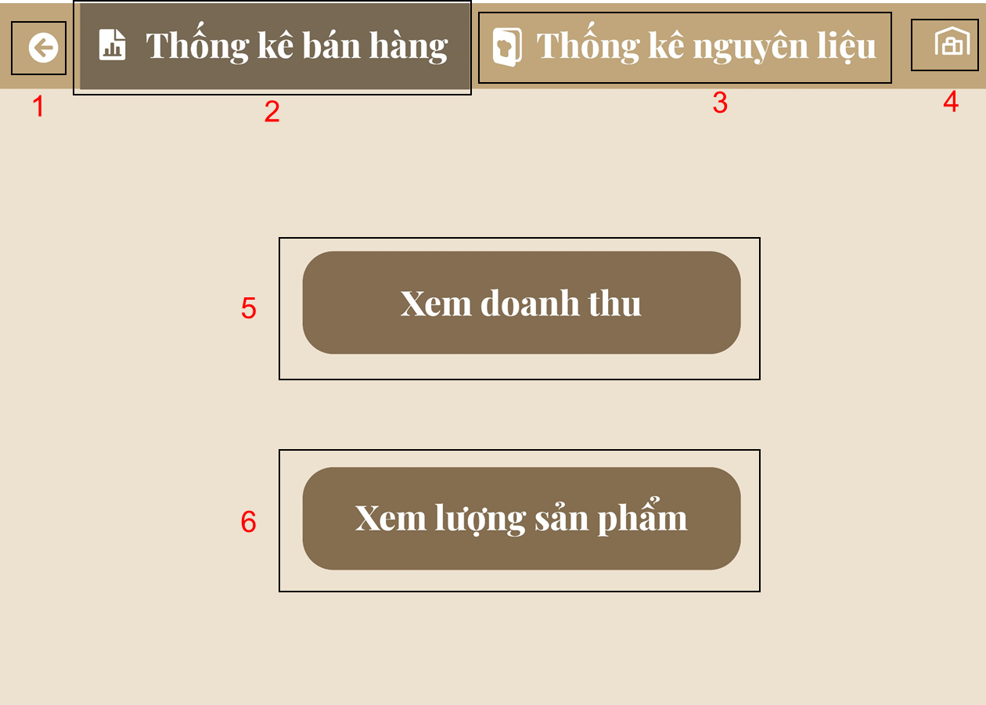

|  |  |  |  |
| --- | --- | --- | --- |
| **NO** | **LOẠI** | **MÔ TẢ** | **GHI CHÚ** |
| 1 | Button | Hiển thị biểu tượng của quay lại như hình bên  - Sự kiện: khi nhấn vào sẽ hiển thị màn thống kê dữ liệu |  |
| 2 | Text | Hiển thị cứng "**Thống kê bán hàng**" như hình bên |  |
| 3 | Text | Hiển thị cứng "**Thống kê nguyên liệu**" như hình bên  - Sự kiện: Khi nhấp vào sẽ hiển thị màn hình thống kê nguyên liệu |  |
| 4 | Button | Hiển thị biểu tượng của trang chủ như hình bên  - Sự kiện: khi nhấn vào sẽ hiển thị màn hình Trang chủ |  |
| 5 | Text | Hiển thị cứng “**Xem doanh thu**” như hình bên  - Sự kiện: Khi nhấp vào sẽ hiển thị màn hình Xem doanh thu |  |
| 6 | Text | Hiển thị cứng “**Xem lượng sản phẩm**” như hình bên  - Sự kiện: Khi nhấp vào sẽ hiển thị màn hình Xem lượng sản phẩm |  |

### Màn hình xem doanh thu

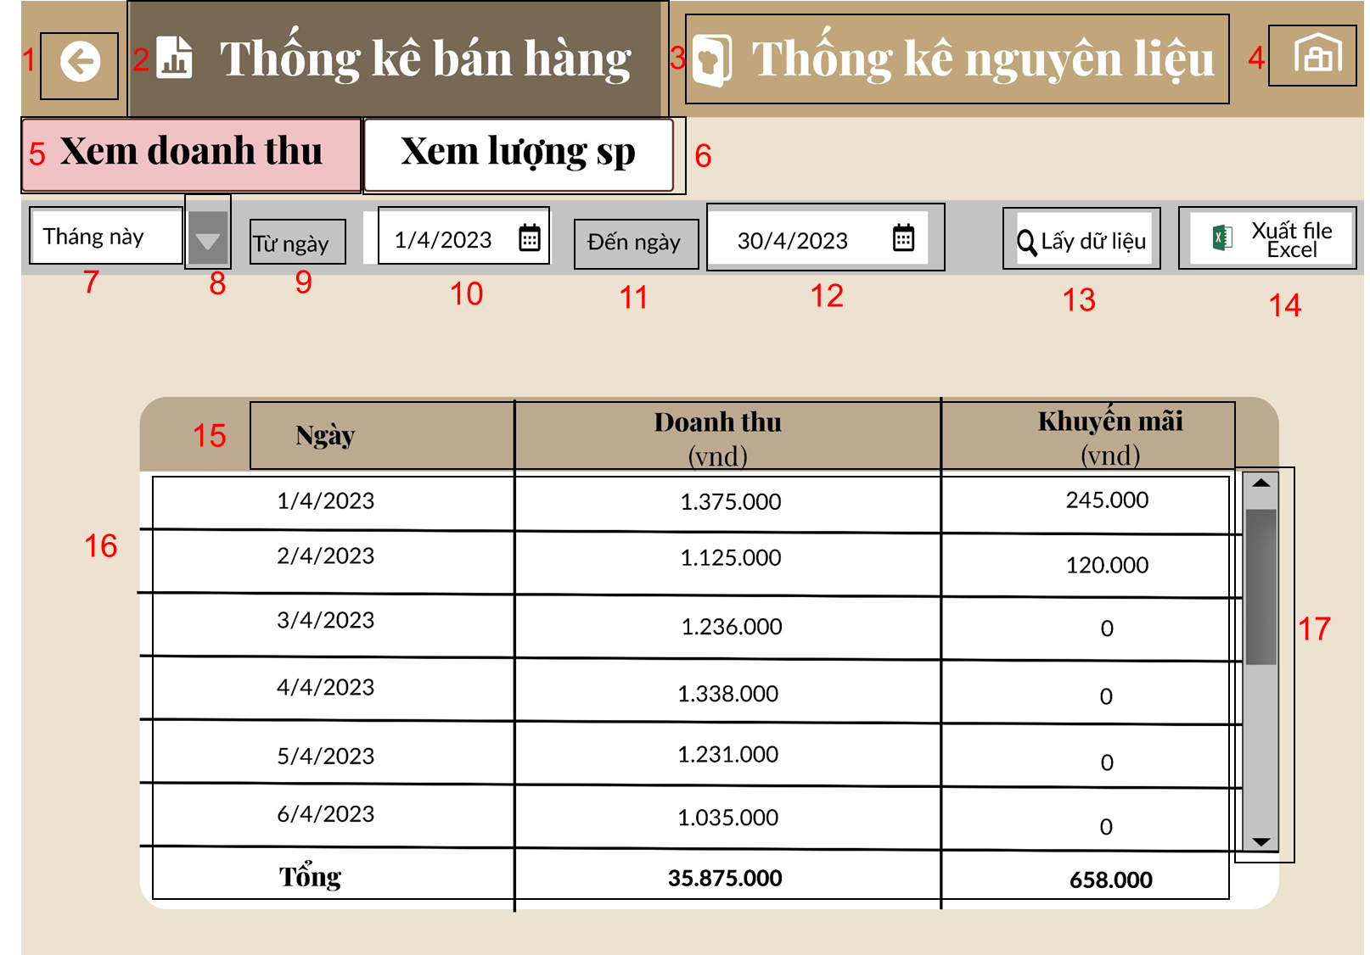

|  |  |  |  |
| --- | --- | --- | --- |
| **NO** | **LOẠI** | **MÔ TẢ** | **GHI CHÚ** |
| 1 | Button | Hiển thị biểu tượng của quay lại như hình bên  - Sự kiện: khi nhấn vào sẽ hiển thị màn thống kê dữ liệu |  |
| 2 | Text | Hiển thị cứng "**Thống kê bán hàng**" như hình bên |  |
| 3 | Text | Hiển thị cứng "**Thống kê nguyên liệu**" như hình bên  - Sự kiện: Khi nhấp vào sẽ hiển thị màn hình thống kê nguyên liệu |  |
| 4 | Button | Hiển thị biểu tượng của trang chủ như hình bên  - Sự kiện: khi nhấn vào sẽ hiển thị màn hình Trang chủ |  |
| 5 | Text | Hiển thị cứng “**Xem doanh thu**” như hình bên |  |
| 6 | Text | Hiển thị cứng “**Xem lượng sp**” như hình bên  - Sự kiện: Khi nhấp vào sẽ hiển thị màn hình Xem lượng sản phẩm |  |
| 7 | Text | Hiển thị như hình bên  - Sự kiện: Hiển thị khoảng thời gian được chọn ở item 8 |  |
| 8 | Button | Hiển thị cứng như hình bên  - Sự kiện: Nhấn vào và chọn khoảng thời gian |  |
| 9 | Text | Hiển thị cứng “**Từ ngày**” như hình bên |  |
| 10 | Button | Hiển thị ngày được chọn như hình bên  - Sự kiện: Nhấn vào và chọn mốc thời gian bắt đầu |  |
| 11 | Text | Hiển thị cứng “**Đến ngày**” như hình bên |  |
| 12 | Button | Hiển thị ngày được chọn như hình bên  - Sự kiện: Nhấn vào và chọn mốc thời gian kết thúc |  |
| 13 | Text | Hiển thị cứng “Lấy dữ liệu” như hình bên  - Sự kiện: Nhấn vào khi chọn xong mốc thời gian cần xem, khi k chọn mốc thời gian thì mặc định ở item 7 là tháng này |  |
| 14 | Text | Hiển thị cứng “Xuất file excel” như hình bên  - Sự kiện: Khi nhấn vào thì máy tự động lưu file excel bảng item 15, 16 về máy tính |  |
| 15 | Text | Hiển thị cứng "**Ngày”, “Doanh thu”, “Khuyến mãi**" như hình bên |  |
| 16 | Text | Hiển thị thông tin như hình  - Sự kiện: Hiển thị thông tin sau khi qua sự kiện ở item 13 |  |
| 17 | Button | Hiển thị như hình  - Sự kiện: Kéo thanh để xem những phần phía dưới bảng nếu dữ kiện quá một màn hình |  |

### Màn hình Xem lượng sản phẩm

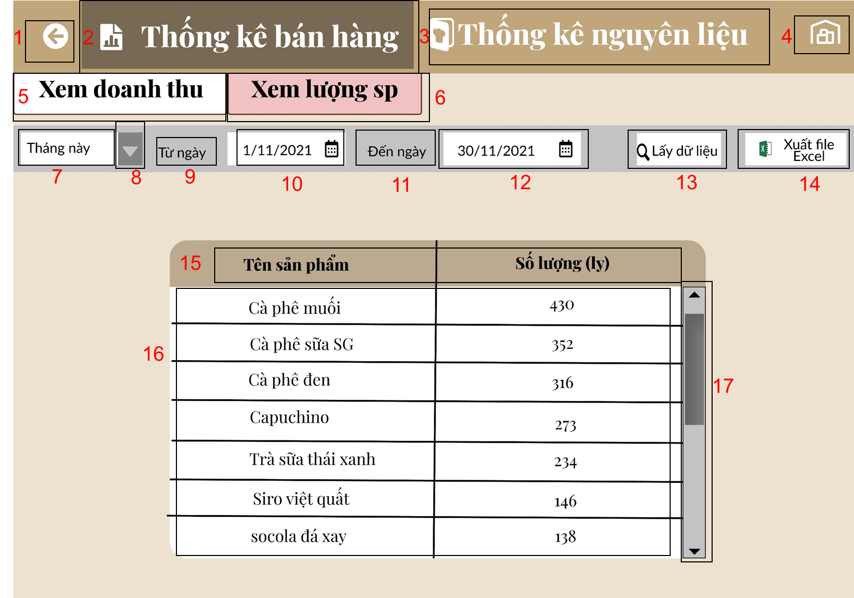

|  |  |  |  |
| --- | --- | --- | --- |
| **NO** | **LOẠI** | **MÔ TẢ** | **GHI CHÚ** |
| 1 | Button | Hiển thị biểu tượng của quay lại như hình bên  - Sự kiện: khi nhấn vào sẽ hiển thị màn thống kê dữ liệu |  |
| 2 | Text | Hiển thị cứng "**Thống kê bán hàng**" như hình bên |  |
| 3 | Text | Hiển thị cứng "**Thống kê nguyên liệu**" như hình bên  - Sự kiện: Khi nhấp vào sẽ hiển thị màn hình thống kê nguyên liệu |  |
| 4 | Text | Hiển thị logo của trang chủ như hình bên  - Sự kiện: khi nhấn vào sẽ hiển thị màn hình Trang chủ |  |
| 5 | Text | Hiển thị cứng “**Xem doanh thu**” như hình bên  - Sự kiện: Khi nhấp vào sẽ hiển thị màn hình Xem doanh thu |  |
| 6 | Text | Hiển thị cứng “**Xem lượng sản phẩm**” như hình bên  - Sự kiện: Khi nhấp vào sẽ hiển thị màn hình Xem lượng sản phẩm |  |
| 7 | Text | Hiển thị như hình bên  - Sự kiện: Hiển thị khoảng thời gian được chọn ở item 8 |  |
| 8 | Button | Hiển thị cứng như hình bên  - Sự kiện: Nhấn vào và chọn khoảng thời gian |  |
| 9 | Text | Hiển thị cứng “**Từ ngày**” như hình bên |  |
| 10 | Button | Hiển thị ngày được chọn như hình bên  - Sự kiện: Nhấn vào và chọn mốc thời gian bắt đầu |  |
| 11 | Text | Hiển thị cứng “**Đến ngày**” như hình bên |  |
| 12 | Button | Hiển thị ngày được chọn như hình bên  - Sự kiện: Nhấn vào và chọn mốc thời gian kết thúc |  |
| 13 | Text | Hiển thị cứng “Lấy dữ liệu” như hình bên  - Sự kiện: Nhấn vào khi chọn xong mốc thời gian cần xem, khi k chọn mốc thời gian thì mặc định ở item 7 là tháng này |  |
| 14 | Text | Hiển thị cứng “Xuất file excel” như hình bên  - Sự kiện: Khi nhấn vào thì máy tự động lưu file excel bảng item 15, 16 về máy tính |  |
| 15 | Text | Hiển thị cứng "**Tên sản phẩm”, “Số lượng (ly)**" như hình bên |  |
| 16 | Text | Hiển thị thông tin như hình  - Sự kiện: Hiển thị thông tin sau khi qua sự kiện ở item 13 |  |
| 17 | Button | Hiển thị như hình  - Sự kiện: Kéo thanh để xem những phần phía dưới bảng nếu dữ kiện quá một màn hình |  |

### Màn hình Thống kê nguyên liệu

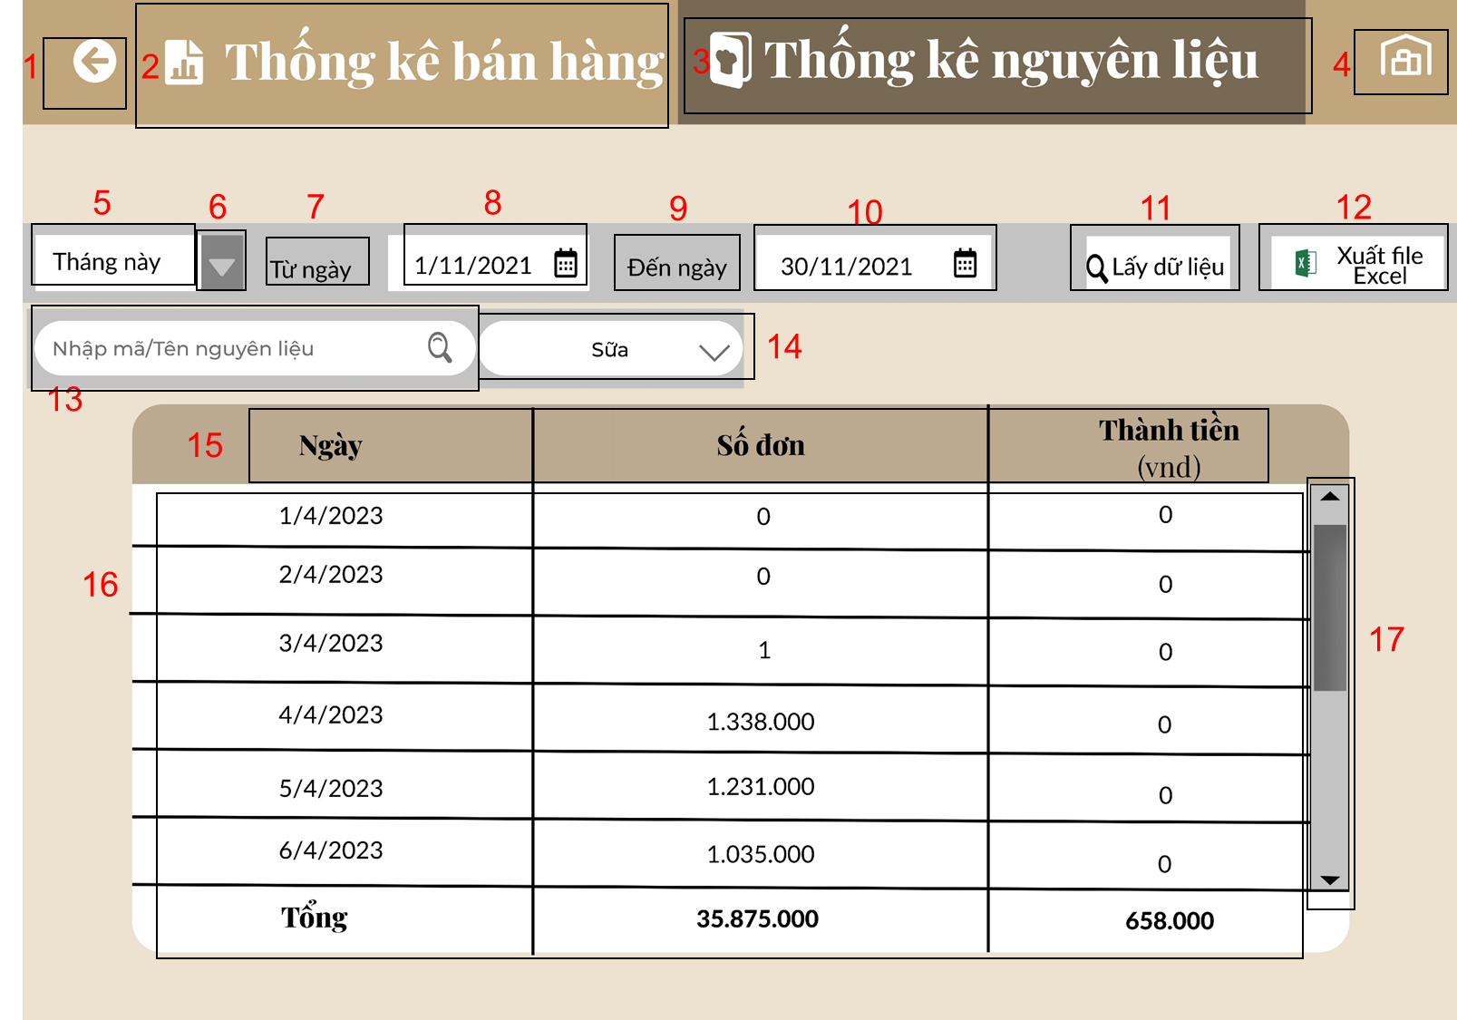

|  |  |  |  |
| --- | --- | --- | --- |
| **NO** | **LOẠI** | **MÔ TẢ** | **GHI CHÚ** |
| 1 | Button | Hiển thị biểu tượng của quay lại như hình bên  - Sự kiện: khi nhấn vào sẽ hiển thị màn thống kê dữ liệu |  |
| 2 | Text | Hiển thị cứng "**Thống kê bán hàng**" như hình bên  - Sự kiện: Khi nhấp vào sẽ hiển thị màn hình Thống kê bán hàng |  |
| 3 | Text | Hiển thị cứng "**Thống kê nguyên liệu**" như hình bên |  |
| 4 | Text | Hiển thị biểu tượng của trang chủ như hình bên  - Sự kiện: khi nhấn vào sẽ hiển thị màn hình Trang chủ |  |
| 5 | Text | Hiển thị như hình bên  - Sự kiện: Hiển thị khoảng thời gian được chọn ở item 8 |  |
| 6 | Button | Hiển thị cứng như hình bên  - Sự kiện: Nhấn vào và chọn khoảng thời gian |  |
| 7 | Text | Hiển thị cứng “**Từ ngày**” như hình bên |  |
| 8 | Button | Hiển thị ngày được chọn như hình bên  - Sự kiện: Nhấn vào và chọn mốc thời gian bắt đầu |  |
| 9 | Text | Hiển thị cứng “**Đến ngày**” như hình bên |  |
| 10 | Button | Hiển thị ngày được chọn như hình bên  - Sự kiện: Nhấn vào và chọn mốc thời gian kết thúc |  |
| 11 | Text | Hiển thị cứng “**Lấy dữ liệu”** như hình bên  - Sự kiện: Nhấn vào khi chọn xong mốc thời gian cần xem, khi k chọn mốc thời gian thì mặc định ở item 7 là tháng này |  |
| 12 | Text | Hiển thị cứng “Xuất file excel” như hình bên  - Sự kiện: Khi nhấn vào thì máy tự động lưu file excel bảng item 15, 16 về máy tính |  |
| 13 | Input text | Hiển thị “Nhập mã/ Tên nguyên liệu” như hình bên  - Sự kiện: Nhấn vào và nhập tên nguyên liệu cần xem |  |
| 14 | Text | Hiển thị thông tin như hình  - Sự kiện: Item 13 nhập nguyên liệu nào thì hiện ra tên nguyên liệu đó |  |
| 15 | Text | Hiển thị cứng "**Ngày”, “Số đơn”, “Thành tiền**" như hình bên |  |
| 16 | Text | Hiển thị thông tin như hình  - Sự kiện: Hiển thị thông tin sau khi qua sự kiện ở item 13 |  |
| 17 | Button | Hiển thị như hình  - Sự kiện: Kéo thanh để xem những phần phía dưới bảng nếu dữ kiện quá một màn hình |  |

# Tài liệu tham khảo